1. 配置alphapose环境
python3以上
CUDA
CUDNN
PyTorch
2. 文件说明
demo_duan.py 用于测试单张图片，提取关键点信息
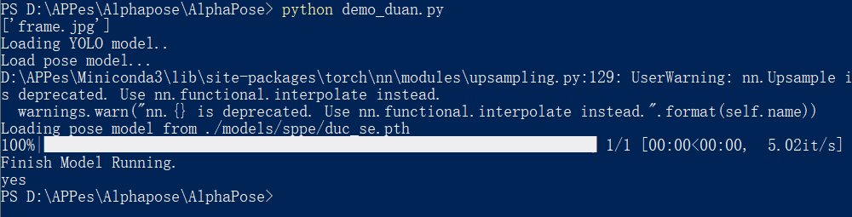
- t_a.py 连接无人机，进行人体姿态识别

如果运行失败，可能是alphapose缺少文件，参考博客https://blog.csdn.net/qq_38522972/article/details/82993216，git官方代码库

